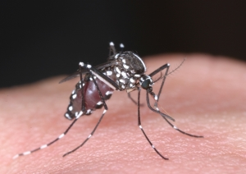
◆蚊媒介感染症とは
蚊媒介感染症とは、病原体を持った蚊に刺されることによって起こる感染症です。
日本脳炎の他、海外では、デング熱やジカウイルス感染症、チクングニア熱、ウエ
ストナイル熱、マラリアなどがあります。日本脳炎を除き、国内において有効なワ
クチン（予防接種）がなく、予防には、蚊に刺されないようにする対策が有効です。

対策１．蚊の発生を抑えましょう

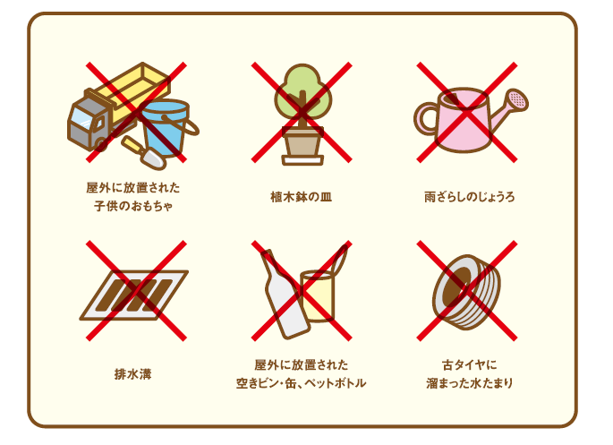
屋外に放置された
子どものおもちゃ
植木鉢の皿
雨ざらしのじょうろ
排水溝
屋外に放置された
空きビン・缶・ペットボトル
古タイヤに
たまった水たまり

対策２．蚊から身を守りましょう

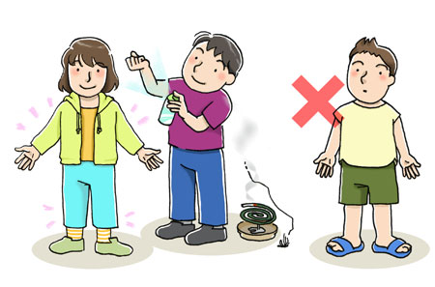

虫よけスプレー
などを使用！
肌の露出を
控えよう！

◆お問い合わせ先 姫路市保健所予防課 ０７９－２８９－１６３５

